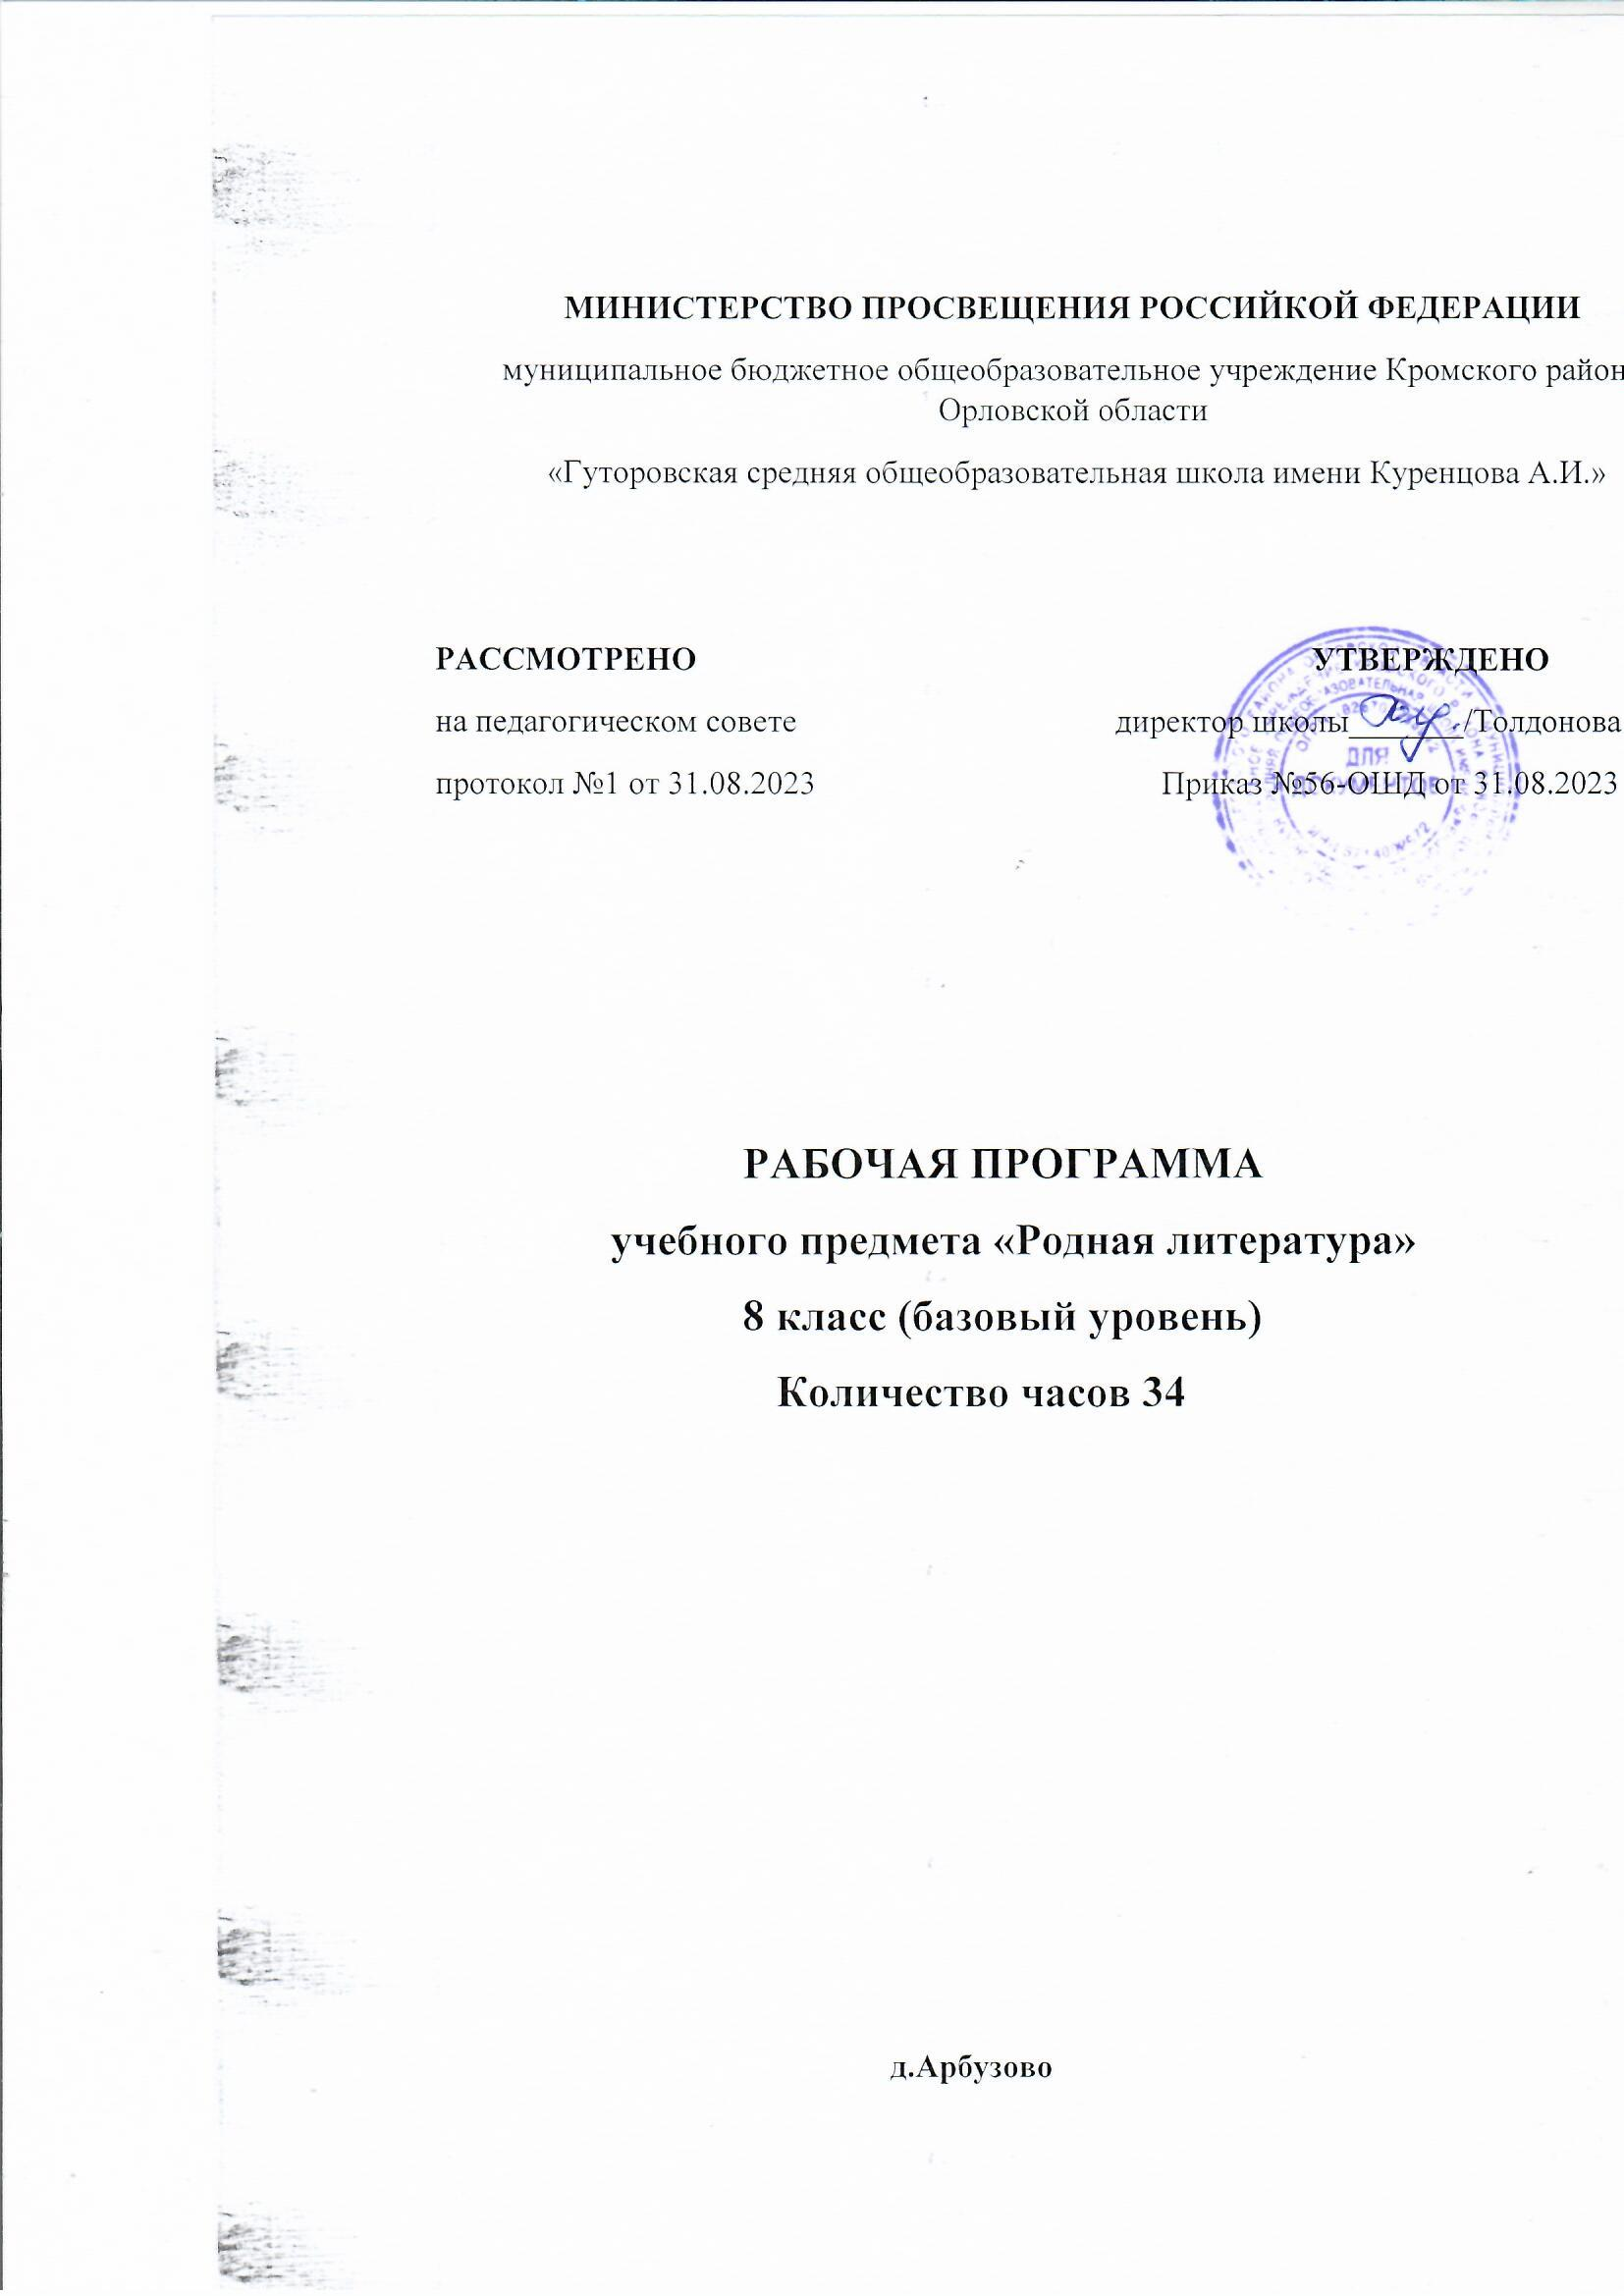

Рабочая программа
по родной (русской) литературе
для 8 класса
(34 ч. в нед.)
Содержание учебного курса.
Вводный урок. Темы дома, семьи, Родины – традиционные темы в произведениях русских писателей.
Н.М.Карамзин. «Наталья, боярская дочь».
Н.В. Гоголь. «Старосветские помещики».
Н.А.Некрасов. «Мороз, Красный нос»
С.А.Есенин. «Чую радуницу божью…», «Низкий дом с голубыми ставнями…», «Ты запой мне ту песню, что прежде…» .
Б.Л.Пастернак. «На ранних поездах».
А.П.Платонов. «Возвращение»
А.В.Геласимов. «Нежный возраст.
Н.М.Рубцов. «В горнице», «Русский огонёк».
Е.А.Евтушенко. «Идут белые снеги…»
Дом, семья, Родина в русской литературе. Обобщение.

Планируемые результаты
Современный национальный идеал личности, воспитанной в новой российской общеобразовательной школе, – это высоконравственный, творческий, компетентный гражданин России, принимающий судьбу Отечества как свою личную, осознающей ответственность за настоящее и будущее своей страны, укорененный в духовных и культурных традициях российского народа.
Исходя из этого воспитательного идеала, а также основываясь на базовых для нашего общества ценностях (таких как семья, труд, отечество, природа, мир, знания, культура, здоровье, человек) формулируется общая цель воспитания – личностное развитие школьников, проявляющееся:
1) в усвоении ими знаний основных норм, которые общество выработало на основе этих ценностей (то есть, в усвоении ими социально значимых знаний);
2) в развитии их позитивных отношений к этим общественным ценностям (то есть в развитии их социально значимых отношений)
3) в приобретении ими соответствующего этим ценностям опыта поведения, опыта применения сформированных знаний и отношений на практике (то есть в приобретении ими опыта осуществления социально значимых дел).
Данная цель ориентирует педагогов не на обеспечение соответствия личности ребенка единому стандарту, а на обеспечение позитивной динамики развития его личности. В связи с этим важно сочетание усилий педагога по развитию личности ребенка и усилий самого ребенка по своему саморазвитию. Их сотрудничество, партнерские отношения являются важным фактором успеха в достижении цели.
Конкретизация общей цели воспитания применительно к возрастным особенностям школьников позволяет выделить в ней следующие целевые приоритеты на уровне начального общего образования, которым необходимо уделять чуть большее внимание в начальной школе. Главный приоритет – создание благоприятных условий для усвоения школьниками социально значимых знаний – основных норм и традиций того общества, в котором они живут.
Выделение данного приоритета связано с особенностями детей младшего школьного возраста – самоутвердиться в своем новом социальном статусе школьника, то есть научиться соответствовать предъявляемым к носителям данного статуса нормам и принятым традициям поведения. Такого рода нормы и традиции задаются в школе педагогами и воспринимаются детьми именно как нормы и традиции поведения школьника. Знание их станет базой для развития социально значимых отношений школьников и накопления ими опыта осуществления социально значимых дел и в дальнейшем, в подростковом и юношеском возрасте.
К наиболее важным из них относятся следующие:
· быть любящим, послушным и отзывчивым сыном (дочерью), братом (сестрой), внуком (внучкой); уважать старших и заботиться о младших членах семьи; выполнять посильную для ребёнка домашнюю работу, помогая старшим;
· быть трудолюбивым, следуя принципу «делу — время, потехе — час» как в учебных занятиях, так и в домашних делах, доводить начатое дело до конца;
· знать и любить свою Родину – свой родной дом, двор, улицу, город, село, свою страну;
· беречь и охранять природу (ухаживать за комнатными растениями в классе или дома, заботиться о своих домашних питомцах и, по возможности, о бездомных животных в своем дворе; подкармливать птиц в морозные зимы; не засорять бытовым мусором улицы, леса, водоёмы);
· проявлять миролюбие — не затевать конфликтов и стремиться решать спорные вопросы, не прибегая к силе;
· стремиться узнавать что-то новое, проявлять любознательность, ценить знания;
· быть вежливым и опрятным, скромным и приветливым;
· соблюдать правила личной гигиены, режим дня, вести здоровый образ жизни;
· уметь сопереживать, проявлять сострадание к попавшим в беду; стремиться устанавливать хорошие отношения с другими людьми; уметь прощать обиды, защищать слабых, по мере возможности помогать нуждающимся в этом людям; уважительно относиться к людям иной национальной или религиозной принадлежности, иного имущественного положения, людям с ограниченными возможностями здоровья;
· быть уверенным в себе, открытым и общительным, не стесняться быть в чём-то непохожим на других ребят; уметь ставить перед собой цели и проявлять инициативу, отстаивать своё мнение и действовать самостоятельно, без помощи старших.
Знание младшим школьником данных социальных норм и традиций, понимание важности следования им имеет особое значение для ребенка этого возраста, поскольку облегчает его вхождение в широкий социальный мир, в открывающуюся ему систему общественных отношений.
Выделение в общей цели воспитания целевых приоритетов, связанных с возрастными особенностями воспитанников, не означает игнорирования других составляющих общей цели воспитания. Приоритет — это то, чему педагогам, работающим со школьниками конкретной возрастной категории, предстоит уделять первостепенное, но не единственное внимание.
Добросовестная работа педагогов, направленная на достижение поставленной цели, позволит ребенку получить необходимые социальные навыки, которые помогут ему лучше ориентироваться в сложном мире человеческих взаимоотношений, эффективнее налаживать коммуникацию с окружающими, увереннее себя чувствовать во взаимодействии с ними, продуктивнее сотрудничать с людьми разных возрастов и разного социального положения, смелее искать и находить выходы из трудных жизненных ситуаций, осмысленнее выбирать свой жизненный путь в сложных поисках счастья для себя и окружающих его людей.

Достижению поставленной цели воспитания школьников будет способствовать решение следующих основных задач:
1) реализовывать воспитательные возможности общешкольных ключевых дел, поддерживать традиции их коллективного планирования, организации, проведения и анализа в школьном сообществе
2 реализовывать потенциал классного руководства в воспитании школьников, поддерживать активное участие классных сообществ в жизни школы;
3) вовлекать школьников в кружки, секции, клубы, студии и иные объединения, работающие по школьным программам внеурочной деятельности, реализовывать их воспитательные возможности;
4) использовать в воспитании детей возможности школьного урока, поддерживать использование на уроках интерактивных форм занятий с учащимися;
5) инициировать и поддерживать ученическое самоуправление – как на уровне школы, так и на уровне классных сообществ;
6) поддерживать деятельность функционирующих на базе школы детских общественных объединений и организаций;
7) организовывать для школьников экскурсии, экспедиции, походы и реализовывать их воспитательный потенциал;
8) организовывать профориентационную работу со школьниками;
9) организовать работу школьных медиа, реализовывать их воспитательный потенциал;
10 развивать предметно-эстетическую среду школы и реализовывать ее воспитательные возможности;
11) организовать работу с семьями школьников, их родителями или законными представителями, направленную на совместное решение проблем личностного развития детей.
Планомерная реализация поставленных задач позволит организовать в школе интересную и событийно насыщенную жизнь детей и педагогов, что станет эффективным способом профилактики антисоциального поведения школьников.
Нормы оценок по литературному чтению
Темп и оценивание чтения
Контрольная проверка навыка чтения проводится ежемесячно у каждого учащегося, оценка выставляется в классный журнал по следующим критериям:
- беглость, правильность, осознанность, выразительность
Оценка "5" ставится, если выполнены все 4 требования.
Оценка "4" ставится, если выполняется норма чтения по беглости (в каждом классе и в каждой четверти она разная), но не выполнено одно из остальных требований.
Оценка "3" ставится, если выполняется норма по беглости, но не выполнено два других требования.
Оценка "2" ставится, если выполняется норма беглости, но не выполнены остальные три требования или не выполнена норма беглости, а остальные требования выдержаны. В индивидуальном порядке, когда учащийся прочитал правильно, выразительно, понял прочитанное, но не уложился в норму по беглости на небольшое количество слов, ставится положительная отметка.

Чтение наизусть
Оценка "5" - твердо, без подсказок, знает наизусть, выразительно читает.
Оценка "4" - знает стихотворение наизусть, но допускает при чтении перестановку слов, самостоятельно исправляет допущенные неточности.
Оценка "3" - читает наизусть, но при чтении обнаруживает нетвердое усвоение текста.
Оценка "2" - нарушает последовательность при чтении, не полностью воспроизводит текст
Выразительное чтение стихотворения
Требования к выразительному чтению:
1. Правильная постановка логического ударения
2. Соблюдение пауз
3. Правильный выбор темпа
4. Соблюдение нужной интонации
5. Безошибочное чтение

Оценка "5" - выполнены правильно все требования
Оценка "4" - не соблюдены 1-2 требования
Оценка "3" -допущены ошибки по трем требованиям
Оценка "2" - допущены ошибки более, чем по трем требованиям
Чтение по ролям
Требования к чтению по ролям:
1. Своевременно начинать читать свои слова
2. Подбирать правильную интонацию
3. Читать безошибочно
4. Читать выразительно

Оценка "5" - выполнены все требования
Оценка "4" - допущены ошибки по одному какому-то требованию
Оценка "3" - допущены ошибки по двум требованиям
Оценка "2" -допущены ошибки по трем требованиям

Пересказ
Оценка "5" - пересказывает содержание прочитанного самостоятельно, последовательно, не упуская главного (подробно или кратко, или по плану), правильно отвечает на вопрос, умеет подкрепить ответ на вопрос чтением соответствующих отрывков.
Оценка "4" -допускает 1-2 ошибки, неточности, сам исправляет их
Оценка "3" - пересказывает при помощи наводящих вопросов учителя, не умеет последовательно передать содержание прочитанного, допускает речевые ошибки.
Оценка "2" - не может передать содержание прочитанного.

Место курса «Русская родная литература» в учебном плане.
Федеральный базисный учебный план для образовательных учреждений Российской Федерации отводит 34 часа для обязательного изучения учебного предмета «Русская родная литература» из расчета 1 учебных часа в неделю, 34 учебные недели

Календарно – тематическое планирование
№ п/п | Тема 8 класс | Кол-во часов | Дата по плану | Дата по факту
1 | Введение. Темы дома, семьи, Родины – традиционные темы в произведениях русских писателей. | 1
2 | Н.М.Карамзин. «Наталья, боярская дочь». Понятие о сентиментализме как литературном направлении. Жанровая направленность произведения «Наталья, боярская дочь». Историческая основа повести. Смысл названия. | 1
3 | Изображение «жизни сердца» в повести. Психология душевной жизни героев. | 1
4 | Образы Алексея Любославского и Натальи. Человеческие взаимоотношения в проявлениях любви. | 1
5 | Национальные патриотические традиции в повести.Своеобразие повести Н.М.Карамзина «Наталья, боярская дочь». | 1
6 | Н.В. Гоголь. «Старосветские помещики».  Смешение реального и фантастического в повести.Сентиментально-идиллические традиции творчества Карамзина в повести. | 1
7 | Особенности быта и семейного уклада старосветских помещиков. Юмор автора в описании жизни помещиков. | 1
8 | Всепоглощающая сила любви, трогательная забота друг о друге – основа жизни героев повести. | 1
9 | Идейно-художественное своеобразие повести «Старосветские помещики». | 1
10 | Н.А.Некрасов. «Мороз, Красный нос».  Социально-историческая обстановка в России в 60-ые г. XIX века. Крестьянская тема в творчестве Н.А.Некрасова. | 1
11 | История создания поэмы «Мороз, Красный нос». Структура поэмы. Суровая правда жизни крестьянина в произведении. | 1
12 | Тяжёлая доля русской женщины - крестьянки. Образ крестьянки Дарьи. Высокие моральные качества Дарьи. Красота и нравственная сила героини. | 1
13 | Образ «величавой славянки» в русской литературе - эталон русской женщины. Любовь - составляющая сути русской женщины.
14 | Образ повелителя зимы - Мороза-воеводы - в поэме. Фольклорная основа образа. Неоднозначность образа Мороза - воеводы. | 1
15 | Народный колорит повествования. Образы и символы поэмы. Черты баллады в поэме. Некрасов - продолжатель традиций Жуковского и Лермонтова. | 1
16 | С.А.Есенин. Связь художественной литературы с традициями народной культуры. История возникновения праздника Радуница. Религиозная и историческая основа праздника. | 1
17 | Первая книга стихов «Радуница». Смысл названия. Христианские мотивы и образы ранней поэзии С. Есенина. | 1
18 | Живая душа» природы в стихотворении «Чую радуницу божью…» Благоговейное поклонение природе. | 1
19 | Тема деревенской природы и крестьянского быта в стихотворении «Низкий дом с голубыми ставнями…» Любовь поэта к своей малой родине. Ностальгическое настроение стихотворения. | 1
20 | Образ малой родины в стихотворении «Ты запой мне ту песню, что прежде…» Образ матери в стихотворении.Безграничная любовь поэта к родному дому. | 1
21 | «Братья наши меньшие» в творчестве Есенина. Своеобразие финала стихотворения. Основная мысль стихотворения. Присутствие мотива смерти в поздней лирике поэта. | 1
22 | Б.Л.Пастернак. «На ранних поездах». «России неповторимые черты» в произведении. Традиционный для поэзии Пастернака мотив железной дороги, мотив пути. | 1
23 | А.П.Платонов. «Возвращение». История создания рассказа. Рассказ «Возвращение» - психологическое повествование истории одной семьи. Художественное время произведения. | 1
24 | Образы героев рассказа. Эгоизм Алексея Иванова и «перерождение» главного героя. Трагичность судьбы Семёна Евсеича. | 1
25 | Женские образы в рассказе. Изменение патриархального уклада в жизни семьи в военное время. Трудность и трагизм послевоенного времени. | 1
26 | Тема, основная мысль, проблематика рассказа. Разрушающее влияние войны на судьбы и личности людей. | 1
27 | Стилистические особенности рассказа Платонова «Возвращение». Роль художественной детали в рассказе. Смысл вставного эпизода - рассказ Петрушки о дяде Харитоне. | 1
28 | А.В.Геласимов. «Нежный возраст». Смысл названия рассказа. Проблематика рассказа.Особенности повествования. | 1
29 | Главный герой произведения. Одиночество героя среди людей. Влияние Октябрины Михайловны на жизнь героя. «Открытость» финала рассказа. Современность звучания рассказа. | 1  1
30 | Н.М.Рубцов. Глубокая любовь и подлинный интерес к русской природе и русской деревни в стихах поэта. Особенности поэзии Рубцова. | 1
31 | Стихотворение В горнице». Художественные образы стихотворения. Тема памяти в стихотворении. | 1
32 | Стихотворение «Русский огонёк». Тема войны и тема памяти в стихотворении. Основная мысль текста. | 1
33 | Е.А.Евтушенко. «Идут белые снеги…» Философская лирика поэта. Темы жизни и смерти. Интерпретация патриотических мотивов в стихотворении. | 1
34 | Дом, семья, Родина в русской литературе. Обобщение. | 1

